Week 3, Dag 1, Archimedes (Griekenland 287-212 v C.) – Het verhaal (20220304)

Koning Hiëroon van Syracuse had door een goudsmid een prachtige kroon laten vervaardigen. De goudsmid had daardoor een hoeveelheid goud verschaft van een bepaald gewicht, dat bekend was. De koning moest daar natuurlijk heel veel voor betalen.
Toen de kroon gereed was, ging het gerucht dat de goudsmid een deel van het goud had achtergehouden en door zoveel zilver had vervangen, dat het toch precies even veel woog als het oorspronkelijke goud. De koning verdacht de goudsmid er van een goedkoper, onedeler metaal er door gemengd te hebben. Maar de koning kon dat niet bewijzen. Je kon er niet aan zien of er bijv. zilver of een ander onedel metaal (koper, of zilver?) doorheen gemengd was.
Toen riep de koning een Griekse geleerde er bij, genaamd Archimedes, om de zaak te onderzoeken.
Het probleem van Archimedes was, dat hij het volume van de kroon niet kon meten, omdat hij zo onregelmatig van vorm was.

Eens zat Archimedes in het bad (in het badhuis!) en dacht er over na, hoe hij kon bewijzen of de goudsmid eerlijk was geweest. Zojuist was er bij het in het bad stappen aardig wat water over de rand gegaan. Daar werd Archimedes z’n gedachte op gevestigd. Als in een bliksemflits schoot het door hem heen! De oplossing! Geheel verstrooid en nog vol van zijn ontdekking stond hij op, verliet zijn bad, vergat zich aan te kleden en rende naakt (!!) naar huis, terwijl hij riep: “Eureka, eureka!” (“Ik heb het gevonden!”)
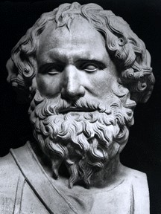
Archimedes!
Hij liet zich door de koning een klomp zuiver goud van precies hetzelfde gewicht als de kroon geven. Hij had een bak water die tot de rand gevuld was. Hij liet voorzichtig de klomp goud in ’t water zakken. Het water dat over de rand ging, ving hij op. Dat nam natuurlijk een even groot volume in als de klomp goud.
Toen deed hij hetzelfde met de kroon van de koning. En wat bleek? Die verplaatste veel meer water, dan de klomp goud! Terwijl ze even zwaar waren geweest!

In onze moderne taal gezegd: Stel je voor je hebt een blokje van 1cm3 goud en een blokje van 1cm3 zilver. Nou is 1cm3 goud zwaarder dan 1cm3 zilver. Je hebt dus méér zilver nodig dan 1cm3, om het evenveel te laten wegen als 1cm3 goud! Daarom nam het opgevangen overloop-water van de kroon meer ruimte in beslag!

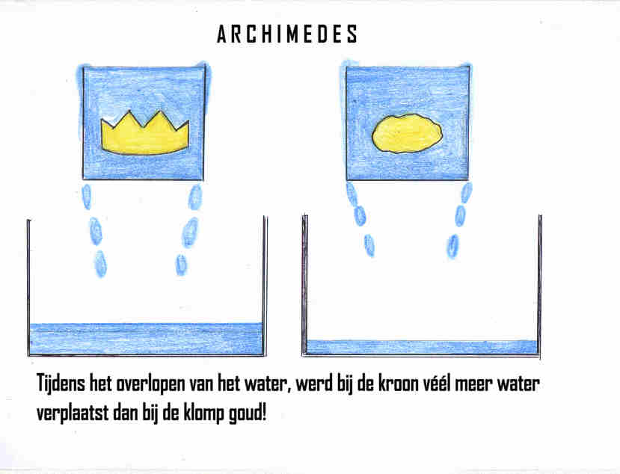
De ontdekking van Archimedes leidde tot een nieuw begrip: de
dichtheid van een stof. Dat is het gewicht van 1cm3 van die stof.
Die is dus voor elke stof verschillend.

► Onder dichtheid van een stof verstaat men het gewicht dat
1 cm3 van die stof weegt ◄

(Zo weegt 1cm3 water 1 gram, maar 1cm3 olie weegt slechts 0,8 gram. Vandaar dat olie altijd op water drijft!)
Zo is ook de dichtheid van goud groter dan van zilver.

En hoe liep het nou af met het verhaal van Archimedes? Omdat het overgelopen (en opgevangen) water van de kroon méér was dan het overgelopen (en opgevangen) water van de klomp goud, moest er dus wel een onedeler metaal zijn bijgemengd. Om tot het zelfde gewicht te komen, nam de kroon meer volume (=ruimte) in dan de klomp goud! De edelsmid was dus oneerlijk geweest en Archimedes had dat bewezen!

De goudsmid moest de gevangenis in, maar Archimedes werd door de koning rijkelijk beloond en in zijn stad werd hij alom geprezen!

0-0-0-0-0

